Компонент выдачи ДМС-полиса

1. Назначение
Документ описывает, как работает компонент выдачи полисов ДМС. Представлена UML Activity Diagram с дорожками ответственности и табличный разбор каждого шага, включая обработку ошибок.

2. Диаграмма
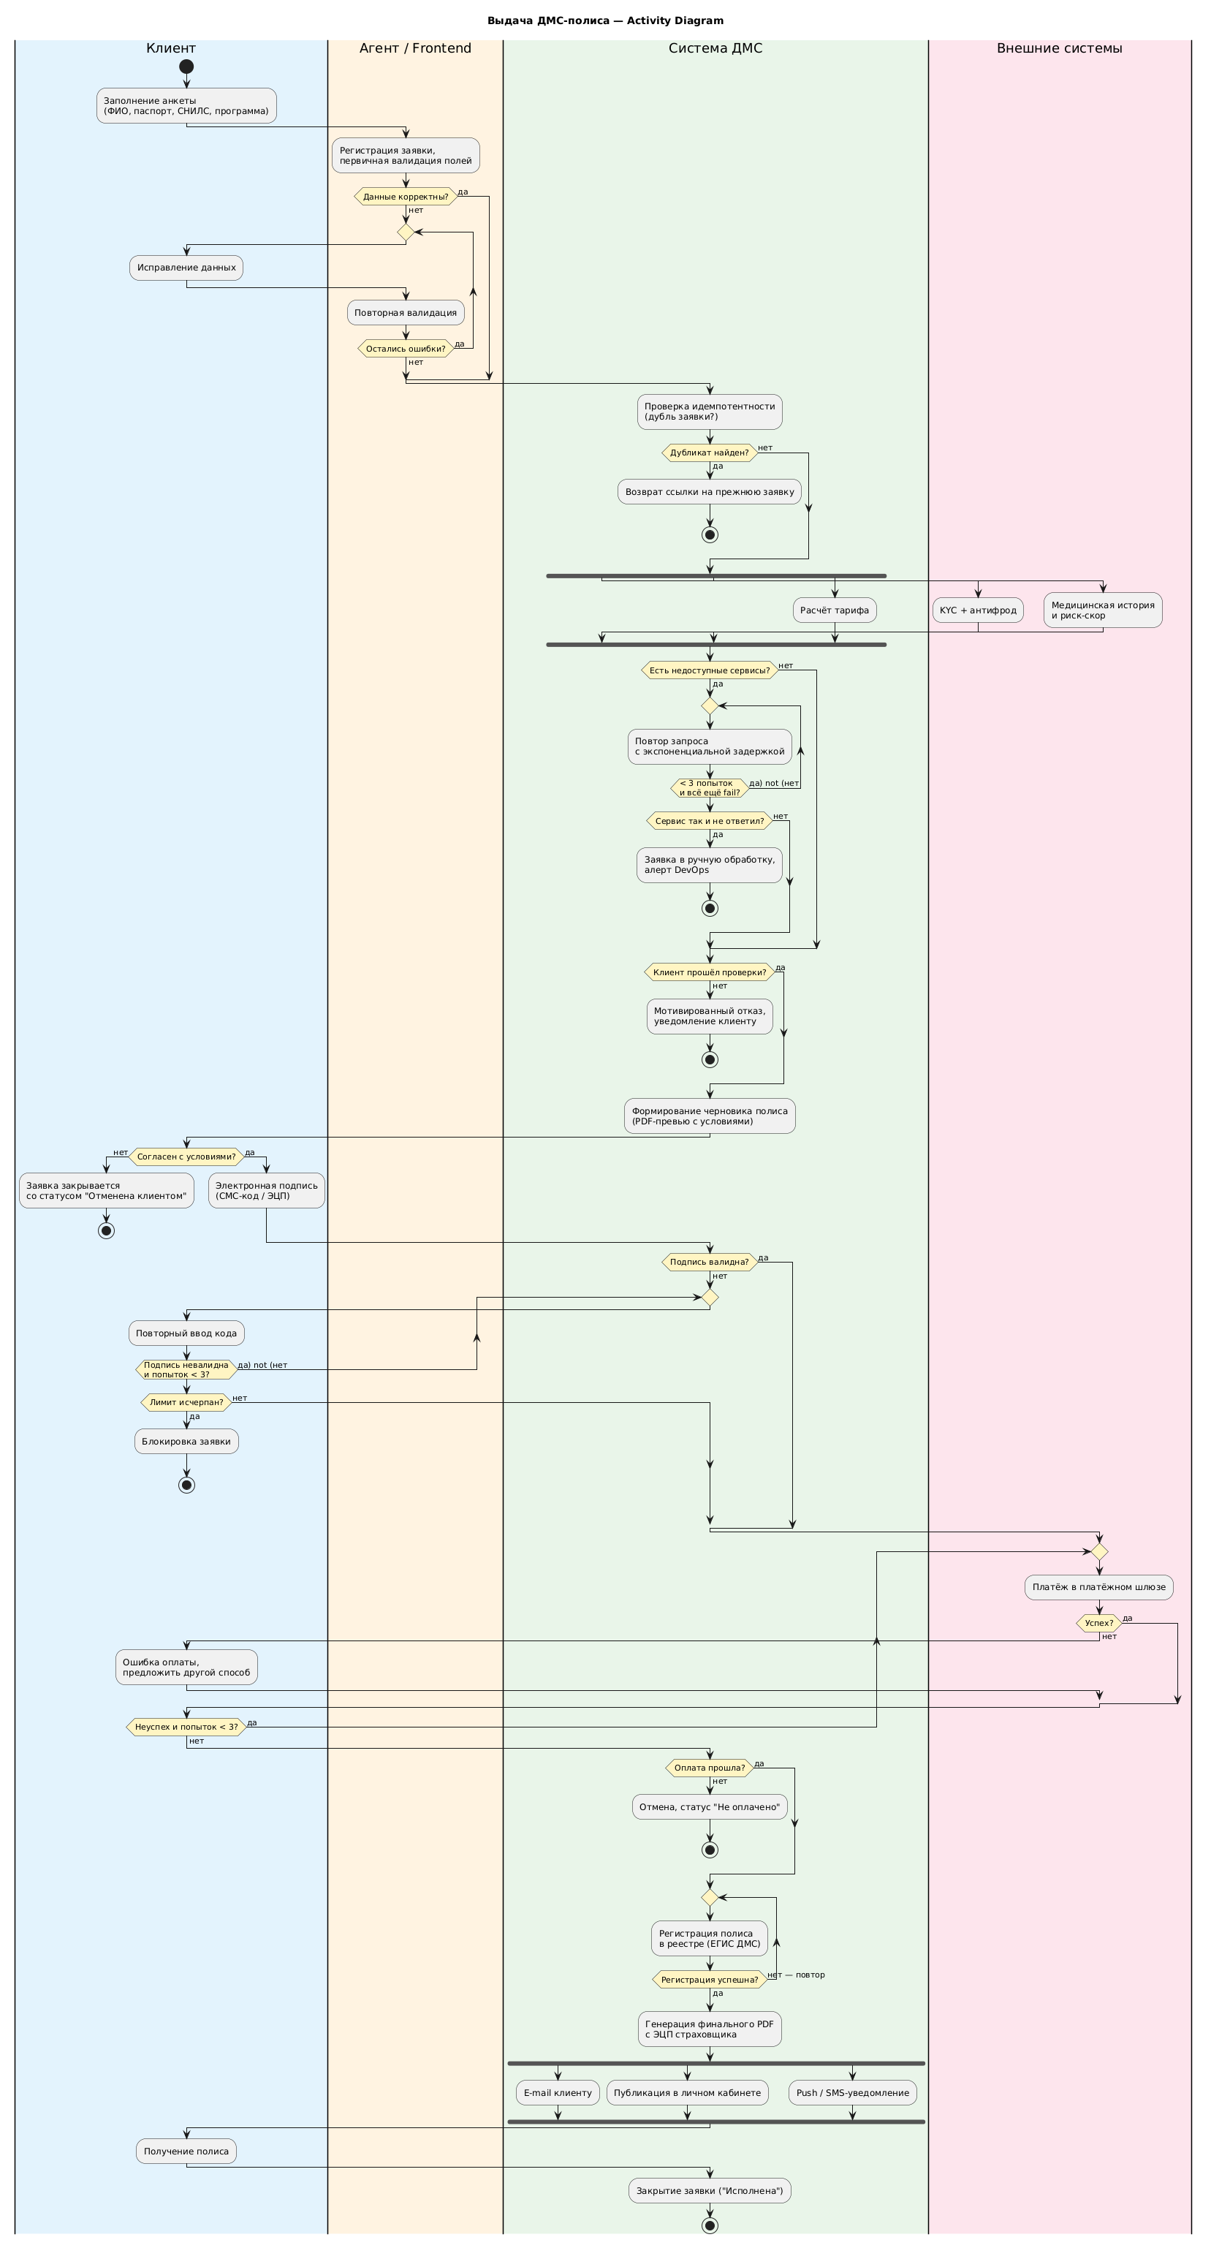

3. Дорожки ответственности
Дорожка | Назначение
Клиент | Физ.лицо, которое оформляет полис ДМС
Агент / Frontend | Веб-форма или АРМ агента, первичная валидация
Система ДМС | Бэкенд: бизнес-логика, оркестрация проверок, журналирование
Внешние системы | KYC/АБС, антифрод, мед.БД, платёжный шлюз, реестр полисов

4. Шаги процесса
№ | Шаг | Тип UML | Swimlane | Описание | Обработка ошибок
1 | Заполнение анкеты | start → action | Клиент | Клиент вводит ФИО, паспорт, СНИЛС, контакты и выбирает программу страхования. | —
2 | Регистрация заявки и валидация | action | Агент / Frontend | Заявке присваивается ID, проверяется формат полей, маски, обязательность, возрастные ограничения по программе. | Сбой записи черновика — до 3 ретраев, затем ошибка клиенту.
3 | Данные корректны? | if-else | Агент / Frontend | Ветвление по результату первичной валидации. | Ветка «нет» → шаг 4.
4 | Цикл исправления данных | repeat | Клиент / Frontend | Клиенту возвращается список ошибок, он правит анкету, валидация запускается заново, пока ошибок не останется. | Выход из цикла, когда поля валидны.
5 | Проверка идемпотентности | action → if-else | Система ДМС | Поиск дубля заявки по паспорту + программе за последние N минут. Если дубль найден — возвращается ссылка на активную заявку, процесс завершается (stop). | Ветка «да» → stop с уведомлением клиента.
6 | Параллельные проверки клиента | fork | Система ДМС / Внешние системы | Одновременно стартуют: KYC + антифрод, запрос медицинской истории с риск-скором, расчёт тарифа на стороне бэкенда. | —
7 | Консолидация результатов | join | Система ДМС | Ожидание всех трёх потоков, сбор сводного отчёта по клиенту.
8 | Ретраи недоступных сервисов | repeat | Система ДМС | Если какой-то из внешних сервисов не ответил, выполняется повторный запрос с экспоненциальной задержкой (1-2-4с). Не более 3 попыток на сервис. | После 3 fail → заявка в ручную обработку, алерт DevOps, stop.
9 | Клиент прошёл проверки? | if-else | Система ДМС | Агрегированное решение по KYC / антифроду / медицинским рискам. | Ветка «нет» → мотивированный отказ, уведомление клиенту, stop.
10 | Формирование черновика полиса | action | Система ДМС | Генерация PDF-превью с условиями и суммой премии. | Сбой генерации — 2 ретрая, затем инцидент оператору.
11 | Согласие клиента? | if-else | Клиент | Клиент читает условия и либо соглашается, либо отказывается. | Ветка «нет» → заявка закрывается со статусом «Отменена клиентом», stop.
12 | Электронная подпись | action | Клиент | Подписание СМС-кодом или ЭЦП. | Если SMS не уходит — до 3 ретраев, затем смена канала на e-mail.
13 | Подпись валидна? | if-else + repeat | Система ДМС / Клиент | Проверка криптоподписи. При невалидной — повторный ввод кода, до 3 попыток. Если лимит исчерпан — блокировка заявки и stop. | Лимит попыток → stop (блокировка, инцидент SecOps).
14 | Оплата | repeat + if-else | Внешние системы / Клиент | Инициализация платежа в шлюзе, ожидание webhook. При неуспехе клиент получает уведомление и может выбрать другой способ — всего до 3 попыток. | Тайм-аут шлюза 15 мин считается неудачей. После 3 fail → отмена заявки «Не оплачено», stop.
15 | Регистрация полиса в реестре | repeat | Система ДМС | Публикация полиса в ЕГИС ДМС / внутреннем реестре. Ретрай до успеха. | При превышении порога попыток — инцидент оператору.
16 | Финальный PDF с ЭЦП страховщика | action | Система ДМС | Присвоение серии/номера, генерация финального PDF, подпись ЭЦП страховщика. | Ошибка ЭЦП — 2 ретрая, затем инцидент.
17 | Параллельная доставка | fork → join | Система ДМС | Полис одновременно уходит на e-mail, публикуется в ЛК и отправляется в push/SMS. Завершение — когда подтверждён хотя бы один канал. | Bounce e-mail — 2 ретрая. Если все три канала fail — задача оператору на ручную отправку.
18 | Закрытие заявки | action → stop | Клиент / Система ДМС | Клиент получает полис, заявка переводится в финальный статус «Исполнена», фиксируются метрики SLA. | —

5. UML-элементы
Элемент | Где использован
start | Шаг 1 — заполнение анкеты в дорожке «Клиент»
stop | После шагов 5, 8, 9, 11, 13, 14, 18
swimlane | 4 дорожки: Клиент, Агент/Frontend, Система ДМС, Внешние системы
if-else | Шаги 3, 5, 9, 11, 13, 14 (решения и ветвления)
fork / join | Шаг 6→7 (проверки клиента) и шаг 17 (каналы доставки)
repeat | Шаги 4 (данные), 8 (ретраи), 13 (подпись), 14 (оплата), 15 (реестр)

6. Обработка ошибок
Сценарий | Реакция | Точка выхода
Некорректные данные анкеты | Цикл исправления (repeat) | — (возврат в основной поток)
Дубликат заявки | Возврат ссылки на существующую заявку | stop (шаг 5)
Внешний сервис недоступен | 3 ретрая с экспоненциальной задержкой | stop + ручная обработка (шаг 8)
Не пройдены KYC / антифрод / мед.оценка | Мотивированный отказ, уведомление клиенту | stop (шаг 9)
Клиент отклонил условия | Статус «Отменена клиентом» | stop (шаг 11)
Ошибка электронной подписи | До 3 попыток, затем блокировка | stop (шаг 13)
Платёж не прошёл | До 3 попыток разными способами, иначе отмена | stop (шаг 14)
Ошибка регистрации в реестре | Ретраи до успеха, при превышении — инцидент оператору | —
Ошибка ЭЦП страховщика | До 2 ретраев, затем инцидент | —
Все каналы доставки недоставлены | Ручная отправка оператором | —

